Рузский район Московской области
Нашим детям этим летом представилась удивительная возможность отправиться на экскурсию в Ясную поляну. Чудеса восхищения и отличного настроения начались с первых минут нашей поездки. Мы ехали в шикарном автобусе с очень милым и общительным экскурсоводом. Поселили нас в отличных номерах.
Местом, где родился и прожил свою жизнь великий русский писатель Л. Н. Толстой мы все были просто очарованы. С первых минут нахождения в усадьбе понимаешь, что ты находишься в дворянской усадьбе, где все продуманно до мелочей и все сделано со вкусом. Мы с удовольствием гуляли по территории усадьбы, по «Прештекту» и «Англицкому парку», прослушали интересную лекцию в доме Л. Н. Толстого, посетили его скромную могилку и посидели на его любимой скамейке. Приятно было отдохнуть в уютной гостеприимной кучерской избе, послушать интересные рассказы о быте крестьян, под чашечку горячего чая с вкуснейшими пирожками. Увлекательной и познавательной была поездка по Туле, знакомство с Кремлем, соборами и церквями. Приятно, в жаркий день, было посидеть под прохладными фонтанчиками.
Познавательными, интересными были мастер-классы по росписи керамики, изготовлению кукол, по флористике, под руководством опытных мастеров.
Еще нам была предоставлена возможность побывать в природном музее-заповеднике И. С. Тургенева в Орловской губернии «Спасское – Лутовинино», где мы узнали много нового и интересного о жизни и творчестве И. С.Тургенева.
Ну, а в последний день своего пребывания в этом чудесном и восхитительном месте, мы поехали на станцию «Козлова Засека». На эту станцию Л. Н. Толстому приходила почта, здесь он звонил по телефону. Отсюда Л. Н. Толстой уехал из родных мест и больше не вернулся…

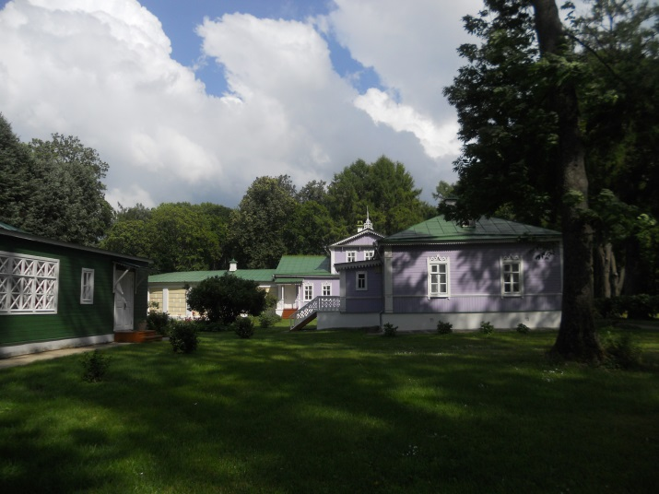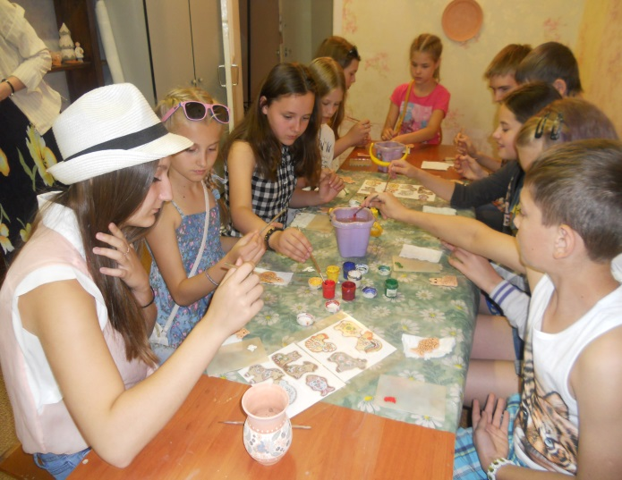

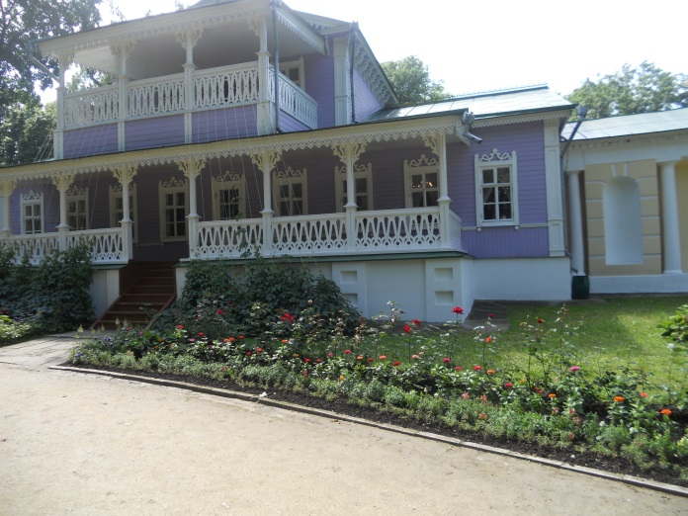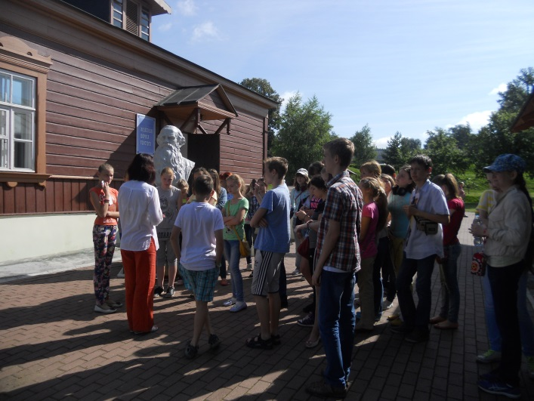
Спасибо организаторам этой поездки. Нам было интересно и познавательно увидеть такое замечательное место, где все пропитано спокойствием, семейными ценностями, патриотизмом и величием русского духа.
Учащиеся Рузского района Московской области.

